Главная О компании События Наши клиенты Социальные проекты Контакты Галерея Места

**Корпоративные мероприятия - Corporate Events:**

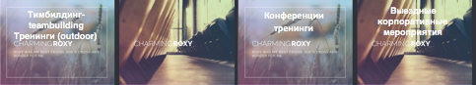

**Имиджевые мероприятия:**



**Частные мероприятия:**





**[Главная]**

Дополнительно для Разработчика:

Сайдбар – при наведении на раздел (Главная, О компании и т.д.) слово реагирует как на сайте wonderlandevent.

Сайдбар также будет содержать кнопку “Оставить заявку” дизайн еще в разработке.

Для разделов на Главной странице будет использоваться эфект Roxy.

Футер при прокрутке должен быть закреплен (как на wonderlandevent).

Главная О компании События Наши клиенты Социальные проекты Контакты Галерея Места

Team building (Командообразование)/Тренинги (outdoor)

Тимбилдинг пришел к нам с Запада и моментально завоевал популярность как основной инструмент формирования командного духа коллектива компании.

Увлекательные и неповторимые мероприятия, введенные в постоянную практику, порою могут сыграть более значимую роль, нежели размер очередной премии. Это ненавязчивое внедрение философии компании, формирование желания работать во благо общей цели.

В программы для тимбилдинга могут входить различные активные игры, квесты, психологические и обучающие тренинги, различные экстримальные активности, направленные на формирование команды, взаимодействие и веселого времяпровождения.

В результате вы Получите :

-Сформированную корпоративную культуру;

-выработанный командный дух и ориентир на совместную работу;

-отсутствие стресса в коллективе;

-атмосферу дружеского общения и развитие доверия друг к другу;

-психологическую разгрузку;

-успешную адаптацию новых сотрудников;

-разрешение недопонимания и конфликтов;

-своевременное пресечение неблагоприятных ситуаций.

Тимбилдинг- самый эффективный способ превратить разрозненных сотрудников в настоящую команду, которая способна достичь высоких успехов в бизнесе!

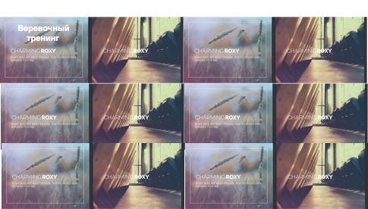



**[Тимбилдинг]**

Дополнительно для Разработчика:

Для разделов Тимбилдинга Будет использоваться эффект Roxy, при нажатии на блок – открывается следущая страница с описанием (на Примере Веревочного тренинга).

Главная О компании События Наши клиенты Социальные проекты Контакты Галерея Места



Веревочный тренинг «Dream Team

Форма проведения:

Увлекательный корпоративный пикник, сочетающий в себе самые яркие слагаемые командной активности – Командную работу, Экстрим и Творчество.

Данное направление представляет собой специальный тренинг, программа которого проводится в виде увлекательных игр. На каждом этапе участники группы проходят большое количество испытаний, результаты которых должны вести к выигрышу. Веревочный тимбилдинг в отличие от обычных тренинговых программ, позволяет не только получать теоретические знания, но и участвовать в заданиях, анализировать ситуацию и принимать самостоятельные решения.

Заряд положительных эмоций и незабываемых впечатлений – гарантирован!

Для кого:

Тренинг предназначен как для сотрудников среднего звена так и для всего персонала компании вцелом.

Тематики

• Командообразование

• Лидерство

• Коммуникации

Результаты тренинга:

• Ориентация на достижение общей цели для получения положительного результата

• Ориентация на взаимодействие и со организацию ресурсов внутри команды

• Снятие психологических зажимов

• Коммуникативная мобильность

• Повышение лояльности к компании и руководству

• «Перезагрузка» и активный отдых коллектива

Стоимость корпоративной программы:

Стоимость рассчитывается исходя из количества участников и нюансов проведения программы







**[Веревочный тренинг «Dream Team]**

Страницы с подробным описанием программ Тимбилдинга будут содержать четыри фотографии (слева) и описание справа. Ниже будут ссылки на другие программы в виде блоков с фото с эфектом Roxy.

Главная О компании События Наши клиенты Социальные проекты Контакты Галерея Места

Корпоративный Новы Год

Вы ещё думаете, насколько важна организация новогоднего корпоратива к приближающемуся Новому году? Если Вам дороги Ваши сотрудники, важен статус своей компании и желание людей работать у Вас во имя достижения общей цели, тогда он просто необходим! Такой семейный праздник, как Новый год, очень важно отметить в «тесном семейном» кругу своей компании – чтобы подвести итоги уходящего года и построить планы на процветание компании в Новом году.

Организация корпоративного Нового года под ключ от нашего агентства-это всегда приятный сюрприз для Ваших сотрудников. Мы всегда прорабатываем уникальный сценарий, учитывая специфику работы и направление деятельности Вашей компании. Новый год 2017-от агентства Event Lab- это химические элементы взрывоопасной смеси веселья, креатива и новых технологий проведения вашего мероприятия!

Ты лучший, если у тебя есть Команда!

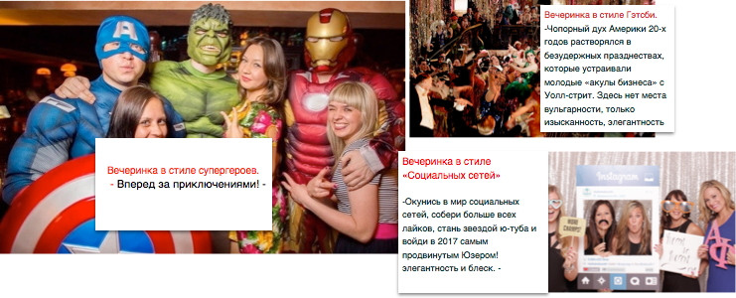



**[Корпоративный Новы Год]**

Страница Корпоративный Новый год будет соержать Описание и фото с белыми блоками по три как на сайте (<https://www.mecenatmusical.societegenerale.com>).

Самое большое предложение которое нужно вставить в белый блок : *[Яркая боевая раскраска, индейские наряды, племенные истории в вигваме, противостояние бледнолицым-это все Индейская вечеринка, легенды о которой будут жить в вашей памяти и радовать вас на протяжении года.]* это 28 слов.

Главная О компании События Наши клиенты Социальные проекты Контакты Галерея Места

**[Конференции и тренинги]**

Аналогично странице [Корпоративный Новы Год].



Главная О компании События Наши клиенты Социальные проекты Контакты Галерея Места

Выездные корпоративные мероприятия-Корпоративный отдых

О чем мечтает большинство людей? Конечно же, много путешествовать! Идеальный работодатель – это не только тот, кто отпускает путешествовать в отпуске, но и сам организует праздники за рубежом для всего коллектива!

Корпоративный отдых – необходимая составляющая корпоративной культуры любой успешной компании, так как это и перезагрузка и неформальное общение и новые положительные эмоции.  
    Корпоративные туры (корпоративный отдых, корпоративные мероприятия и путешествия) – это не просто корпоративная экскусия, это, прежде всего уникальное путешествие, наполненное духом именно Вашей компании.  
    Интенсив-туры зарубеж и в Украине (корпоративный отдых, корпоративные мероприятия и путешествия, ) помогут вашим сотрудникам получить незабываемые впечатления и массу удовольствия от поездок по красивейшим местам и от неформального общения друг с другом.   
    Агентство Event Lab сумеет организовать корпоративный отдых на высшем уровне. И сочетать его с увлекательным обучением в неформальной обстановке, ведь комбинация -отдыха и продуктивной работы после возвращения дадут вашим сотрудникам больше сил, энергии, новых знаний, которые они применят в дальнейшей работе.

Комплекс услуг включает в себя не только разработку сценария или туристического маршрута, а также контроль за вашей безопасностью во время активного времяпрепровождения.



 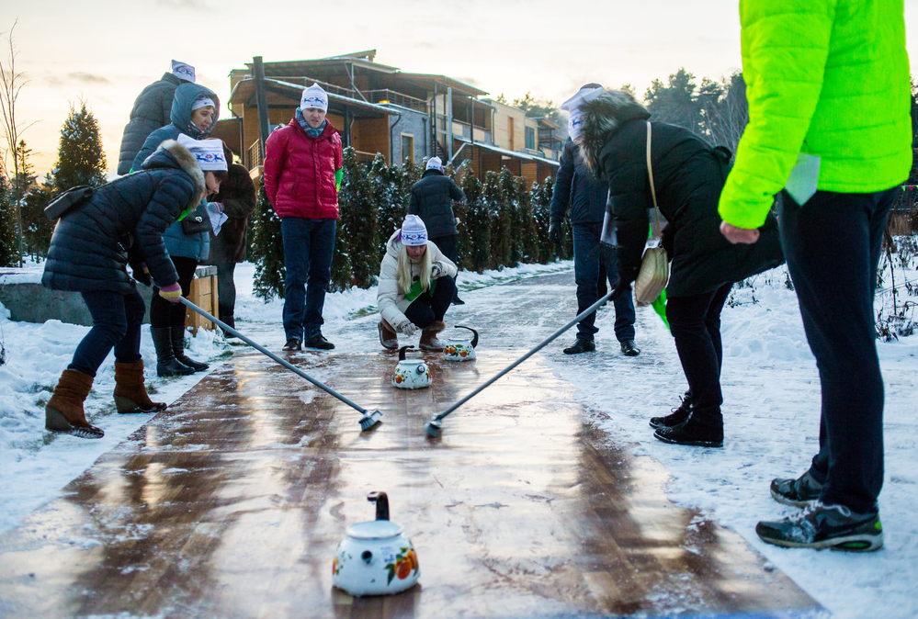

**[Выездные корпоративные мероприятия-Корпоративный отдых]**

Страница будет содержать описание и фото внизу с эфектомLily.



Главная О компании События Наши клиенты Социальные проекты Контакты Галерея Места

**[Открытие/Презентации новых объектов] ,[PR мероприятия], [Бизнес-мероприятия DISCOVER UKRAINE], [ Праздник “СРОЧНО”], [Юбилеи Дни рождения], [Детские праздники], [Простые радости]**

Аналогично странице **[Выездные корпоративные мероприятия-Корпоративный отдых]**





Главная О компании События Наши клиенты Социальные проекты Контакты Галерея Места

**[О Компании]**

Аналогично странице **[Выездные корпоративные мероприятия-Корпоративный отдых]**





Главная О компании События Наши клиенты Социальные проекты Контакты Галерея Места

**[Контакты]**

Будет содержать информацию о Контактах и форму для заявки





Главная О компании События Наши клиенты Социальные проекты Контакты Галерея Места

**[Наши клиенты]**

Будет содержать логотипы компаний (нужно чтоб была возможность добавлять логотипы в разных форматах).

